4. týden  25. - 27. září | Co mám zvládnout tento týden? | Jak se mi  dařilo?
ČESKÝ JAZYK  ČTENÍ A PSANÍ | Přečtu slova napsaná vázaným písmem.
 | Vysvětlím rozdíl mezi hláskou a písmenem.
 | Píši správně písmena, slova a věty v písance.
 | Připomenu si a doplním informace o svatém Václavovi.
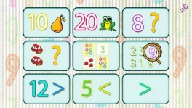  MATEMATIKA | Počítám do 23.
 | Pokryji podle zadání čtverec parketami.
PRVOUKA | Připomenu si názvy ročních období, jednotlivé měsíce a popíšu proměny počasí.
 | Pojmenuji základní typy počasí a přiřadím vhodný symbol.
ANGLICKÝ JAZYK | Řeknu, jak se cítím.
 | Řeknu, kolik mi je let.
MÁ VÝZVA
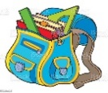  DOMÁCÍ  PŘÍPRAVA | Každý den napíšu dvě věty do Deníku. Každý den si chvíli čtu  a označím do Deníku. Během volna nezapomenu zapisovat věty do Deníku a číst si.
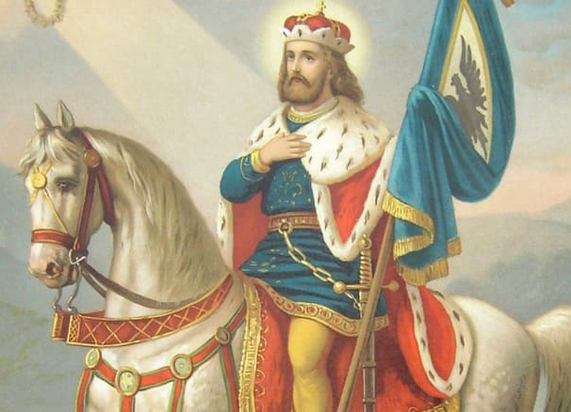
Milí rodiče a Objevitelé,
zítra – v úterý 26. 9. máme náhradní hodinu plavání. Odcházíme po první vyučovací hodině, vracíme se na konci čtvrté vyučovací hodiny. S sebou: batůžek Objevitele, Deník v deskách, plavky, ručník a sprchový gel v pevnějším igelitovém pytlíku, svačinu, pití, klíček od skříňky, koupací čepici, holky vlasy v culíku (hřeben).
Příjemné volné dny (28. 9. a 29. 9.)a pěkný začátek podzimu přeje Lucka a Alice
Od 22. 9. do 27. 9. nebudu ve škole, důležité informace sdělujte přímo Alici. Děkuji Lucka
Podpis dospěláka: Podpis Objevitele:

